
COMUNICADO N°

77 / 2019
08/04/2019
Todos los Niveles y Modalidades Oficiales y DIPREGEP
SECRETARÍA DE ASUNTOS DOCENTES DE AVELLANEDA
DIRECTIVOS / SECRETARIOS / DOCENTES

CONVOCATORIA A INSCRIPCIÓN AL LISTADO DE EMERGENCIA PARA EL PLAN DE FINALIZACIÓN DE ESTUDIOS OBLIGATORIOS (FINES 2019)

COMUNICADOS
FECHA:
NIVEL:
EMITE:
DESTINO:
OBJETO:
TRANSCRIBE:

INSCRIPCIÓN AL LISTADO DE EMERGENCIA PARA EL PLAN DE FINALIZACIÓN DE ESTUDIOS OBLIGATORIOS (FINES 2019)
Secretaría de Asuntos Docentes de Avellaneda informa que se encuentra abierta la inscripción al LISTADO DE EMERGENCIA para el PLAN DE FINALIZACIÓN DE ESTUDIOS OBLIGATORIOS (FINES 2019- Disposición 12/2017), en el día y horario que se detalla a continuación:
ÁREAS CONVOCADAS
- BIOLOGÍA.
- INFORMÁTICA.
- INGLÉS.
- LENGUA Y LITERATURA.
- MATEMÁTICA.
DÍAS: MARTES 09/04/2019 Y JUEVES 11/04/2019.
HORARIO:
- DE 11:00 A 14:00 HORAS.
LUGAR DE INSCRIPCIÓN:
- Secretaria de Asuntos Docentes de Avellaneda – ITALIA Nº 36 (AVELLANEDA)
LOS DOCENTES QUE REALIZARON LA INSCRIPCIÓN AL LISTADO 3 DEL PROGRAMA FINES 2 (2019) QUE NO FUERON INCLUIDOS POR NO REUNIR LOS REQUISITOS PARA CONFORMAR DICHO LISTADO, DEBERÁN PRESENTAR ÚNICAMENTE LA PLANILLA DE INSCRIPCIÓN AL LISTADO DE EMERGENCIA Y HACER MENCIÓN EN LA MISMA QUE SE ENCUENTRAN INSCRIPTOS EN LISTADO 3.
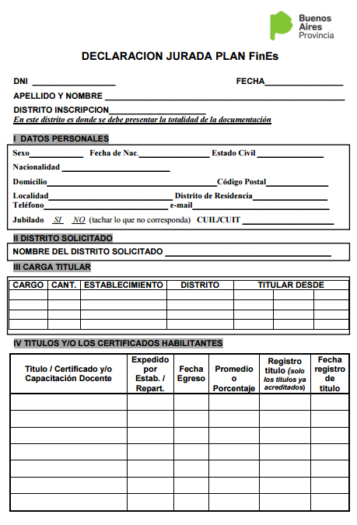
LISTADO DE EMERGENCIA
INSCRIPCIÓN Nº _______

